«Вестники весны»
Семейный досуг – презентация рукописной книги
Материалы и оборудование: ноутбук, проектор, экран, плакаты – листовки «Берегите первоцветы», книжка – самоделка «Сохраним первоцветы», «лесная полянка» из пленки с наклеенными «прошлогодними листьями» из бумаги, обручи, украшенные цветами, корзина, украшенная цветами, изготовленными детьми и родителями, шапочки цветов. Зал украшен березками, бабочками, птичками.
Предварительная работа: изготовление семьями воспитанников плакатов – листовок «Берегите первоцветы», рукотворных цветов. Изготовление детьми книжки – самоделки «Сохраним первоцветы». Создание презентаций «Фото первоцветов», «Первоцветы в живописи», фотоальбома «Первоцветы Сибири». Анкетирование родителей «Нужно ли беречь первоцветы». Консультации для родителей на тему «Первоцветы и их охрана». «Копилка мудрости»: подбор родителями и заучивание с детьми пословиц о цветах. Встреча с представительницей шорского народа Л.Г. Хромовой. Совместная деятельность с детьми: рассматривание иллюстраций, разгадывание загадок о первоцветах, рассказы из собственного опыта, чтение стихов о первоцветах. Продуктивная деятельность воспитанников: рисование «Первоцветы – вестники весны», аппликация «Мать-и-мачеха», изготовление подснежников из бумаги.
Цели: Развитие речи детей путем создания рукописной книги, совместного с родителями создания плакатов – листовок, а также презентации своего словесного творчества.
Воспитание патриотических чувств, любви к природе родного края.
Задачи:
Расширять представления о природе родного края, формировать представления о первоцветах Сибири.
Воспитывать любовь к первоцветам, желание их сберечь.
Ход досуга:
- Под звуки песни «Солнечная капель» (авт. Вахрушева, Соснина) дети исполняют танец,, затем садятся вместе с родителями, которые уже заняли свои места в зале.)
Воспитатель:
- Здравствуйте, гости, дети и взрослые!
В этот добрый день и час очень рада видеть вас.
Вы подобную солнышка блику
Подарите друг другу улыбку.
Чтобы прочь унеслись все печали,
Чтобы стало светлей в нашем зале!
Улыбнитесь от души!
Ах, как лица хороши!
- Не правда ли, мы собрались с вами в чудесное время года. А какое это время, пусть скажут наши дети:
Тает снежок,
Ожил лужок,
День прибывает.
Когда это бывает?
- А теперь представьте, что мы с вами в весеннем лесу (Фонограмма «Журчание ручья, пение птиц»). Ручьи журчат, птицы поют, а вот наш лужок еще не ожил. Давайте ему поможем. Чтобы он расцвел, отгадайте загадки. (Когда участники разгадывают загадку, на слайде появляется изображение цветка, на полянку выходит и садится ребенок в шапочке цветка).
Ярким лучиком согрет, Вырос солнышка портрет. Но у желтого цветочка Листьев почему - то нет. Хоть знаменит он не цветами, А необычными листами: Сверху гладкими, холодными, Снизу мягкими, пушистыми. (Мать – и – мачеха).
Что за чудо, за цветок –
Нежный белый лепесток.
С ветерком играет,
Дубраву украшает. (Ветреница дубравная)
Тают снега холодные
Ранней весной в лесу.
Вновь проснулись цветы благородные, Нам лиловую дарят красу. (Кандык сибирский)
Шмель цветку очень рад
Ах, медовый аромат!
И цветки красивые –
Розовые, синие. (Медуница)
Он улыбкой нежной
Озарил весь свет.
Всему миру шлет привет
Золотистый … (первоцвет)
Стоят в лугах сестрички:
Золотой у них глазок,
Белые реснички. (Ромашки)
Воспитатель:
- Какой веселой стала наша полянка, глаз не оторвать! Только почему же ромашка не расцвела? (Ответы гостей)
- И правда, как же я ошиблась: ромашки только в июле расцветают и с первоцветами никогда не встречаются. Каждому цветку – свое время. Но, кажется, цветы о чем – то говорят. Давайте прислушаемся!
Инсценировка сказки «Первые весенние цветы».
Мать-и-мачеха
- Я мать – и – мачеха, друзья! Я расцветаю первая! Я стойкая и смелая! Мои желтые цветочки Яркие, как огонечки! Люди, пчелы – все мне рады! Мой цветок для всех отрада! Если я расцвела – Знают все: весна пришла!
Ветреница:
Я ветреница нежная – Цветочек белоснежный. Под ветерком качаюсь, Солнцу улыбаюсь. Я как звездочка с небес, Собою украшаю лес.
Кандык:
Ишь какие, расхвастались! А я – кандык, лиловый озорник! Цвету на опушке, на листьях веснушки. Не видали вы цветка удалее кандыка!
Медуница:
-Подумаешь! А я вот – медуница, Кто со мной сравнится? Я волшебством владею: Цвет менять умею. То розовый, сиреневый, то синий мой цветок. И пчелы любят собирать душистый мой медок.
Первоцвет:
- О чем вы спорите, друзья! Ведь первоцвет здесь – только я! Раз так меня назвали люди, Понятно, кто здесь первым будет!
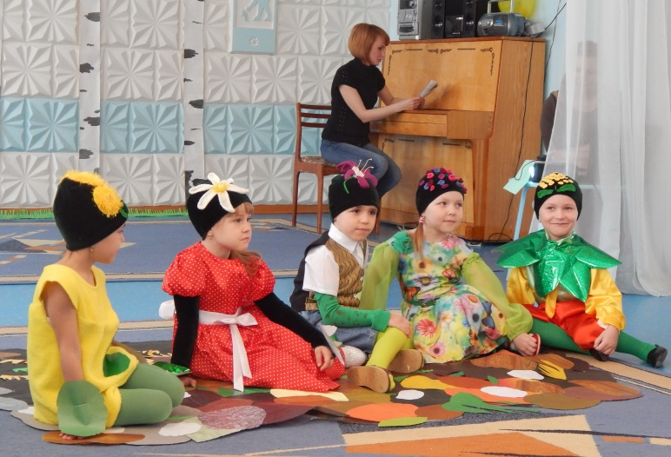
- Воспитатель:
- Спор на нашей полянке не на шутку разгорелся! Цветики, не ругайтесь, лучше к нам присоединяйтесь! (Дети – «первоцветы» садятся на стульчики).
Звучит песня «Пришла весна»
- Кажется, у нас гостья! (Под музыку, танцуя, входит Весна).
Весна:
- Здравствуйте, люди добрые! Была я сейчас в лесу, много у меня там было дел. Решила и к вам в гости заглянуть.
Воспитатель:
- Добро пожаловать, Весна – красна! А мы знаем, какие дела у тебя были в лесу.
Ребенок читает стихотворение Маршака «Апрель».
Весна:
- Все верно, дорогие мои! Я вижу, и у вас мои любимцы – подснежники гостят!
Воспитатель:
- Да, только они поссорились!
Первоцвет:
- Рассуди нас, Весна – красна, кто из нас самый твой любимый цветок?
Весна:
- Не спорьте, ведь все вы мои дети, все вы – первоцветы – самые замечательные, самые красивые, самые желанные. Поэты пишут о вас стихи, фотографы делают изумительные снимки, композиторы сочиняют волшебную музыку. Посмотрите, как чудесно вы выглядите на картинах художников. (Слайды «Первоцветы в живописи» под музыку Чайковского «Подснежник».)
Весна:- Мои дети – первые цветы – очень любят добрые слова. Давайте встанем в круг и скажем эти слова: какие они, первоцветы. Доброе слово – как солнышко. Кому солнышко в руки попадет, тот и слово говорит. (Игра «Назови словечко»: дети и взрослые, стоя в кругу, передают друг другу желтый воздушный шар и называют слова-эпитеты о первоцветах: хрупкие, беззащитные, пестрые, яркие, нежные, восхитительные, ароматные, пушистые и т.д.)
Весна: - А теперь, друзья мои, я хочу вас испытать.
Постарайтесь дружно, хором на вопросы дать ответ
Лишь одним коротким словом:
Или: «Да», или: «Нет».
Воспитатель: - Мы не только дружно скажем, а движения покажем! (Гости сопровождают ответы мимикой и движениями.)
- Долгой снежною зимой ждете вы меня всегда?
- Чтобы птички не замерзли, их подкармливали?
- По утрам дарю я вам нежный розовый рассвет?
- Я для вас в лесу ращу ароматный первоцвет?
- Если вы придете в лес, то грозит цветам беда?
- Мои первые цветочки вы срываете всегда?
- Постараетесь, друзья, сохранить весенний цвет?
- После отдыха в лесу мусор соберем в пакет?
- Поджигать траву сухую – это, братцы, красота?
- Охранять красу природы постараемся всегда?
- Что ж, спасибо, рада я,
Люди, вы мои друзья!
Воспитатель:
- Конечно, Весна – красна, все мы твои друзья, друзья природы. И сейчас ты в этом еще раз убедишься. Гости дорогие, давайте порадуем Весну пословицами о цветах!
Дети и родители называют пословицы, например:

- Цветы, что дети, уход любят.
- Где цветок, там и медок.
- Хорош цветок, да скоро вянет.
- Аленький цветок бросается в глазок.
- На хороший цветок летит мотылек.
- На цвет и пчелки летят.
- И красивые цветики ядовитыми бывают.

Весна:
- В этих пословицах вся мудрость народная!
Воспитатель:
- Эту мудрость наши дети вместе с родителями по крупицам собирали, в копилку складывали, а в голове откладывали (показывает «Копилку мудрости).
_ А еще, Весна – красна, мы приготовили тебе подарки. Ты присядь и посмотри, что тебе подарим мы!
Дети читают стихи:
Пусть пока мы дошколята, только учимся читать, Но зато мы любим слушать, сочинять и рисовать. О родной земли приветах – о весенних первоцветах Нам хотелось очень много вам поведать – рассказать, И решили мы с друзьями: надо книжку написать. Постарались мы все вместе сделать книжку интересной. Сочиняли, оформляли, чтобы стало всем известно, Что девчонки и мальчишки тоже могут делать книжки!
Воспитатель: - Книжка у нас получилась красочная и содержательная. Чего в ней только нет: и сказки, и стихи, и загадки, и наблюдения. Некоторые ее страницы мы сейчас покажем.
(Дети – авторы рассказов, стихов, рисунков по очереди выходят и представляют свое произведение. На экране слайды со страницами книжки).
Ребенок вручает книжку весне со словами:
- Дни твои хороши и цветы хороши! И за это, весна, тебе подарок от души!
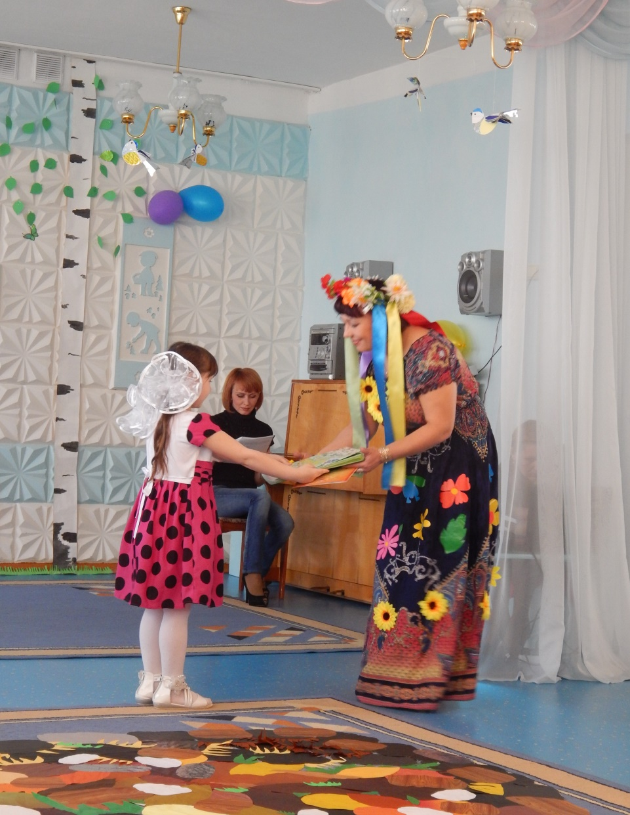
Весна:
- Ой, спасибо, детвора! Книжка та полна добра! А взамен я вам хочу Подарить свою игру. Весна проводит игру «Найди свою полянку» под музыку Поля Мориа «Жаворонок». Дети с мамами встают парами в обручи, показывают «прорастание цветка из семени», затем разбегаются на носочках врассыпную. В это время Весна и воспитатель меняют обручи местами. Нужно каждой паре найти свой обруч и встать в него.
Воспитатель:
- Есть у нас еще подарки для тебя, Весна! Их приготовили дети вместе с родителями. Посмотри, какие красочные плакаты они нарисовали о твоих любимцах – первоцветах! (Дети и родители представляют свои плакаты «Сохраним первоцветы», сообщают, куда они планируют их повесить.)
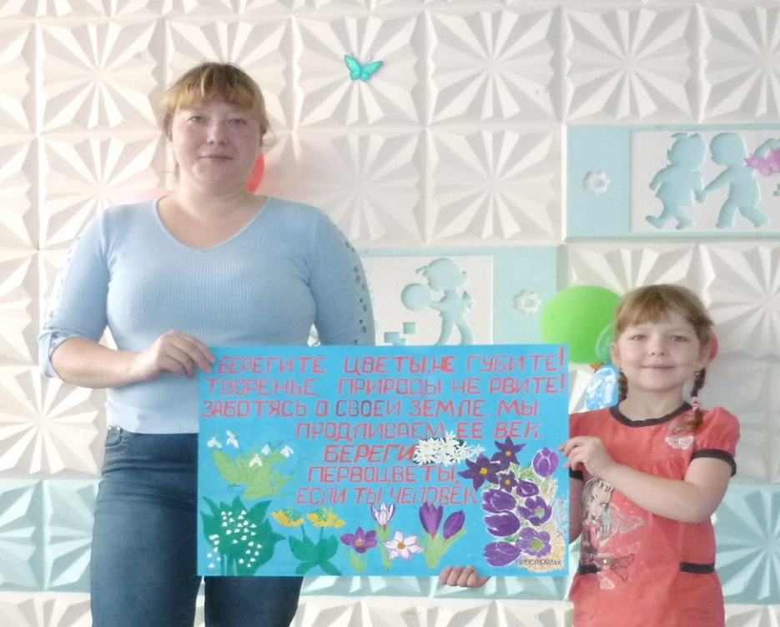
Весна:

- Спасибо за заботу вашу! Пусть на плакат посмотрят люди, И не поднимется рука Прервать жестоко жизнь цветка
Что ж, пришла пора прощаться: Забот так много у меня. Хоть и грустно расставаться, Но рада я: здесь все - мои друзья.

Воспитатель:
- На прощание прими рукотворные цветы. Наши дети, наши мамы их готовили с любовью. Как и ты, они стремятся красоту в наш мир нести.
(Дети вручают Весне корзину, украшенную цветами, изготовленными родителями и детьми в разной технике.)
Весна:

- Ухожу, но не прощаюсь, Свидимся еще не раз: Улыбнусь вам солнцем в небе, Поиграю ветерком, Встречу на лесной полянке Первым ласковым цветком.

(Уходит под музыку Ю. Антонова «Не рвите цветы», которая звучит фоном до конца встречи.)
Воспитатель:
- Вот и подошла к концу наша встреча. Я думаю, сегодня все мы: и дети, и взрослые, о многом задумались, многое поняли, получили «заряд» доброты. В заключение нашего праздника позвольте представить наших артистов. (Участники инсценировки выходят на поклон. Воспитатель представляет также маму – «костюмера», изготовившую шапочки цветов.)
-Спасибо, друзья, до новых встреч!

